Lugares:
LEÓN
OPCIÓN 1:
- Salón: La estrella
- Dirección: Calle ciprés 114, colonia Obregon. Entre parque Hidalgo y La T1. León, Gto.
- Costo: $3600
- Capacidad: 70 – 80 personas
- Descripción: Incluye mobiliario y mantelería, baño, sistema de audio, wifi, parrilla y hielera. Tiene un horario máximo de las 10 pm para terminar el evento.
OPCIÓN 2:
- Salón: Studio 1 Bath – House
- Dirección: Quinta Campestre Patricia, camino a Santa Ana del Conde, León, Gto.
- Costo: $2,500 a más
- Capacidad: 120 personas
- Descripción: Incluye alberca, cancha de futbol, juegos infantiles, palapa, estacionamiento privado.
OPCIÓN 3:
- Salón: Salón de eventos D
- Dirección: Carretera León – Cueramaro 7055, 37660 San Judas, Gto.
- Costo: $10,000
- Capacidad: 150 o más personas
- Descripción: Salón-jardín, cuenta con mobiliario.
SAN FRANCISCO DEL RINCÓN
OPCIÓN 1:
- Salón: Quinta Valentina
- Dirección: Jesús Rodríguez Nuevo Jesús del monte, 37680 San Francisco del Rincón, Gto.
- Costo: $4000 - $7500 depende las horas de la renta.
- Capacidad: 30 – 40 personas
- Descripción: Incluye mobiliario, refrigerador, parrilla y wifi.

OPCIÓN 2:
- Salón: Montecillo Jardín de eventos
- Dirección: 36440, San Francisco del Rincón, Gto.
- Costo: $5,000 a $7,000
- Capacidad: 120 – 150 personas
- Descripción: Incluye alberca
OPCIÓN 3:
- Salón: Hacienda las lomas
- Dirección: 36446, San Francisco del Rincón, Gto.
- Costo: $12,000 - $17,000
- Capacidad: 150 o más personas
- Descripción: Incluye mobiliario.
PURISIMA
OPCIÓN 1:
- Salón: Palapa
- Dirección: A espaldas de la colonia Anenecuilco, Purisima del Rincón, Gto.
- Costo: $2,000 - $2,500
- Capacidad: 50 personas
- Descripción: Incluye alberca, baño, mobiliario y un asador.
OPCIÓN 2:
- Salón: Hacienda Padilla
- Dirección: 36406, Purisima del Rincón, Gto.
- Costo: $7,000 a $8,000
- Capacidad: 120 o más personas
- Descripción: Incluye mobiliario
OPCIÓN 3:
- Salón: Jardín los Fresnos
- Dirección: Carretera viejo esquina camino, Cam. Real, San Francisco del Rincón, Gto.
- Costo: $ 7,000 a $9000
- Capacidad: 120 o más personas
- Descripción: Incluye mobiliario.

Etapa 15. Promoción y comunicación
Elementos | Decisión
Concepto creativo | - Una celebración a tu medida  - Tu evento ideal, de acuerdo con tu presupuesto
Slogan | “Hacemos de tu evento, algo inolvidable”
Mensaje principal | Ofrecer paquetes flexibles diseñados para adaptarse a las necesidades y posibilidad económica de las uno de nuestros clientes, garantizando la mejor calidad y organización de cada uno de los eventos realizados”
Publico | Personas y/o empresas que se encargan de la organización de eventos. Y público en general el cual desee organizar algún evento.
Tono | Profesional, accesible, confiado y cercano a nuestro público.
Canales | - Redes sociales (Facebook, Instagram, Tiktok)  - Página web  - Recomendaciones de nuestros clients

ETAPA 16
PUBLICACIONES
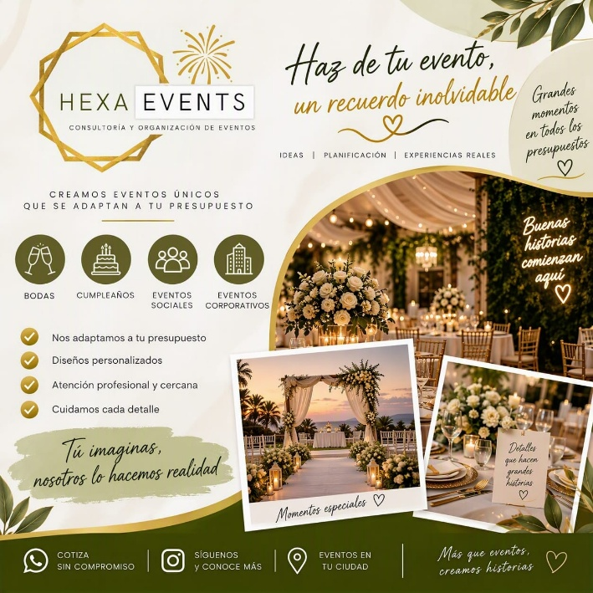


Nuestra selección en imágenes profesionales tiene que ver con la paleta de colores la cual estamos manejando y también como queremos ser percibidos ante los clientes. Ya que a su vez queremos ser percibidos como una agencia de eventos elegantes y profesionales.

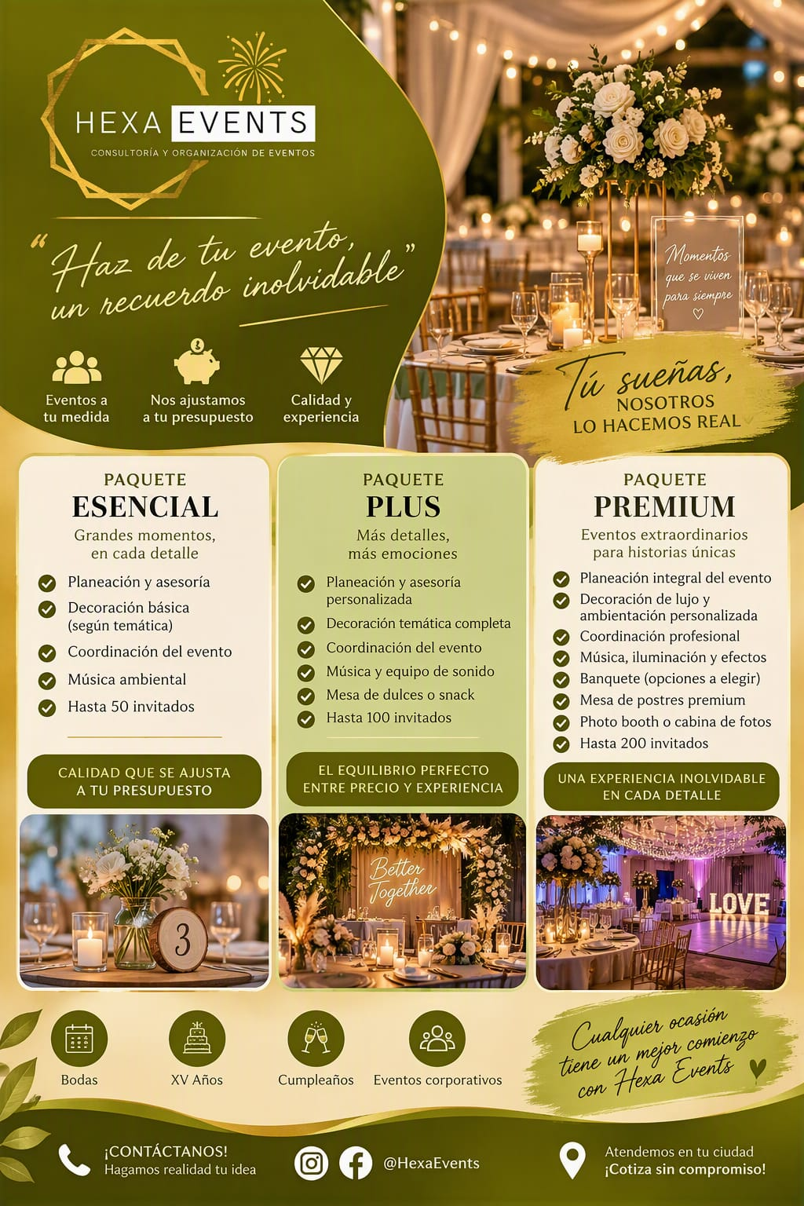
IMAGEN PROMOCIONAL

Escogimos como mejor opción esta ya que describe cada uno de los paquetes que manejamos, y da una misma descripción de cada uno de ellos lo cual es algo que hace que a los clientes les llame más la atención.

VIDEO O STORYBOARD
Ayuda a dar animación a nuestra empresa, lo cual es algo indispensable para llamar la atención de nuestros clientes..

